“Японский стиль”
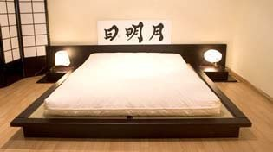Японский стиль в интерьере недавно был в большой моде, сейчас волна схлынула и сместились акценты.
Теперь модно не буквально воспроизводить традиционный японский стиль, а придавать интерьеру японские черты с помощью нескольких аксессуаров. В моде не стиль, а стилизация. 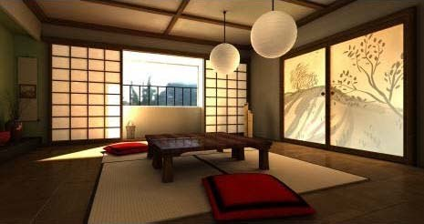Дело в том, что пользоваться помещением, оформленным в японском стиле, не так-то просто для человека, привыкшего к западному типу дизайна. Японский стиль в интерьере предполагает совершенно другой тип восприятия и использования пространства – отсутствуют стулья, диваны, кровати на ножках, то есть сидеть и лежать приходится на очень низких поверхностях, а то и просто на полу. Это непривычно, а потому неудобно.
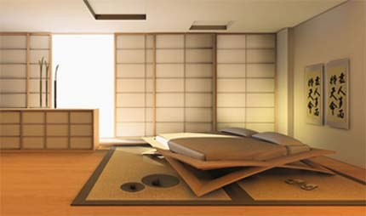Японский стиль подразумевает отсутствие частного, личного в интерьере, он плохо совместим с семейными фотографиями в рамочках, милыми сувенирами, рукоделием, картинами, различными аксессуарами – то есть со всем тем, что в нашем представлении персонализирует интерьер, придает ему индивидуальность.
Поэтому интерьеры в японском стиле часто кажутся выхолощенными, безличными, хотя и очень красивыми своей особой строгой красотой.
Вообще аскетизм японского стиля западным человеком трудно воспринимается.
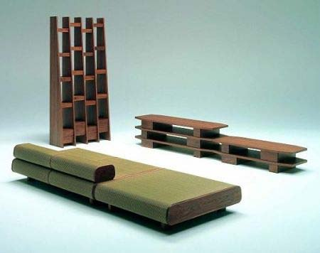Не каждый из нас даже сходу поймет, что это такое (на фото справа) – а это мебель японского дизайнера Хисае Игараши – диван, стеллаж и фурнитура под телевизор.
В современном дизайне интерьеров японский стиль адаптируется под более привычные для условного европейца пространство и способы индивидуализации интерьера.
Матрас поднимается на достаточно высокий подиум или вместо него просто используется стилизованная кровать. На кровати появляются несвойственные японскому стилю, но зато привычные западному человеку подушки.
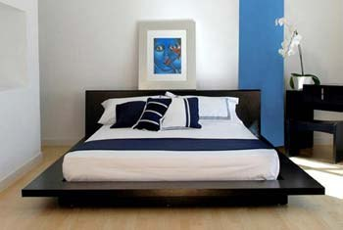Меняется колористика – кроме традиционных для японского стиля натуральных неброских цветов осенней палитры, используются современные контрастные сочетания, насыщенные теплые цвета, яркие акценты.
Эти принципы колористики для японского интерьера неорганичны, но очень продуктивны в современном интерьере.
Разработать интерьер гостиной в японском стиле без мягкого удобного дивана теперь уже считается неприличным. Ну не любят “наши люди” сидеть на полу.
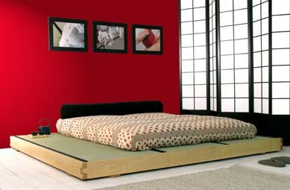Появляются всякого рода аксессуары – от картин и постеров на стенах до вполне домашних и милых безделушек, создающих уют в западном понимании этого слова.
Вот, пожалуй, ключевые моменты эволюции японского стиля в интерьере за последние десять лет.
Теперь совсем не требуется аутентичности, достаточно нескольких характерных штрихов и общего настроения, а главным считается – не потерять привычный уровень комфорта.
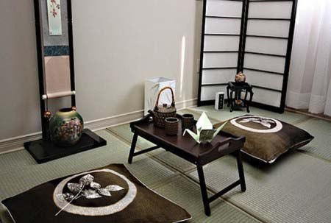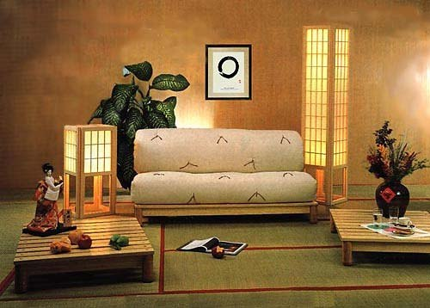
При этом современный интерьер в японском стиле становится более декоративным, “игрушечным”, приобретает немного театральные черты.
Особенно это свойственно интерьерам, которые эксплуатируют традиционные для японского стиля элементы – подушки для сидения на полу, ширмы, низкие столики для чайной церемонии, бонсаи и т.д.
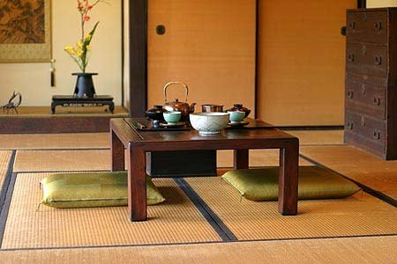Японский стиль в интерьере гораздо чаще применяется в спальнях, чем в гостиных или, например, детских комнатах и кабинетах. Это вызвано, конечно, большей простотой реализации. В спальне имитировать японский стиль и проще, и удобнее, чем в кабинете.
Посмотрите, какими разными могут быть современные спальни в японском стиле:
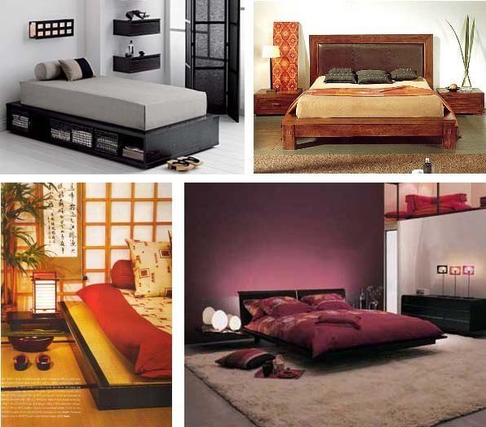
В гостиных несколько сложнее – требуется найти баланс между привычным комфортом и приметами стиля. Диван, кресла, телевизор, фурнитура для телевизора – это необходимые вещи, и они могут быть европейского дизайна. Чем же будет создаваться японский стиль, если ключевые объекты интерьера – не “японские”?
Мебелью, причем она может быть как традиционных, старинных форм, как на фото слева, так и ультрасовременных, как на фото справа:
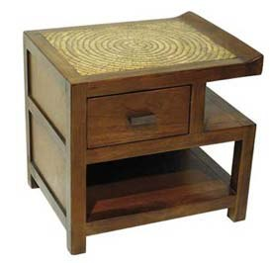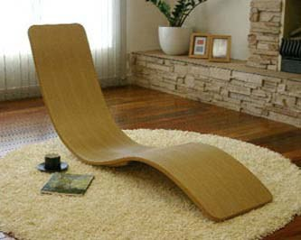
Полочками в форме иероглифов:
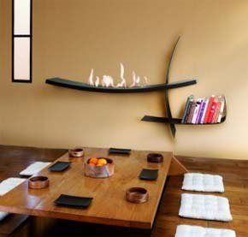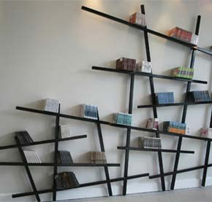
Стильными светильниками:
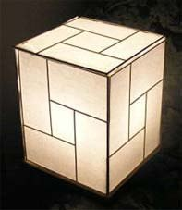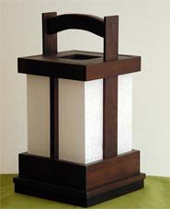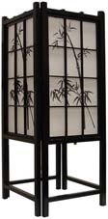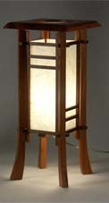
Люстрами из рисовой бумаги:
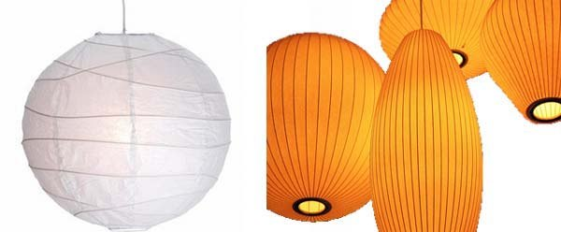
Аксессуарами:
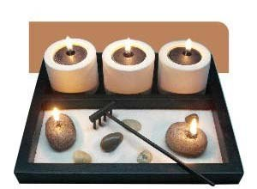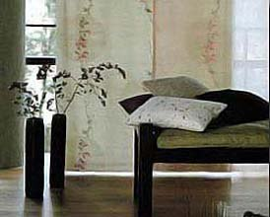
Пресловутые ширмы – визитная карточка японского стиля – в современном интерьере обычно бессмысленны. Их появление оправданно, только если в японском стиле оформляется квартира-студия, в которой нужно периодически перегораживать общее помещение. В квартирах же с нормальным функциональным назначением комнат у ширм нет никакой задачи, кроме декоративной. Поэтому их можно использовать, чтобы придать интерьеру больше той театральности, о которой было сказано выше; а лучше не использовать вообще.
Ширмы могут иметь более лаконичный дизайн:
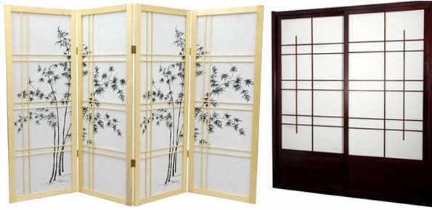
Или быть расписанными в старинных японских техниках (разумеется, такой вариант будет стоить гораздо дороже и потребует рифмы в каком-нибудь предмете мебели):
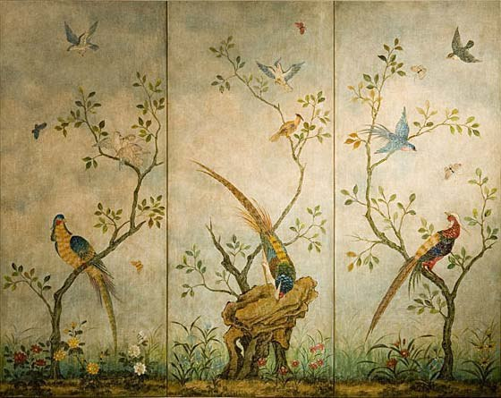
Если вы любите икебану, то, конечно, цветочными композициями в японском стиле:
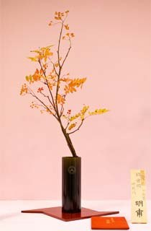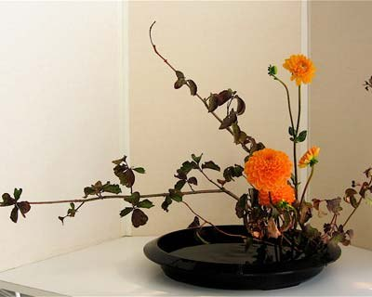
Конечно, нельзя думать, что “напихав” в современную гостиную аксессуаров в японском стиле, можно получить искомую стилизацию. Скорее наоборот – на каком-то этапе количество перейдет в качество, и вместо стильного интерьера получится какой-то магазин японских товаров.
Чтобы этого не случилось, проверьте свой дизайн-проект на эти пункты:
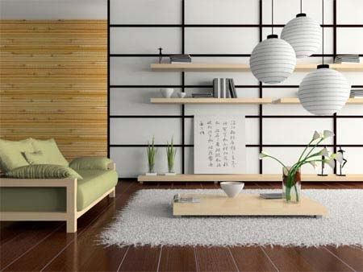1. Колористика. Интерьер в японском стиле подразумевает сдержанное цветовое решение – базовых цветов не может быть больше трех. На идеально ровные стены идеально положена светлая или природных оттенков краска каким-нибудь точным краскопультом.
2. Лаконичность. Как ни адаптируй японский стиль под европейские интерьеры, он был и остается одним из самых лаконичных стилей в истории дизайна. Поэтому с ним гораздо лучше сочетается современная минималистичная мебель, чем классические формы.
3. Свет и воздух. Предметы интерьера должны не просто иметь лаконичные формы, их должно быть мало, чтобы в помещении оставалось много пустого пространства.
4. Натуральные материалы. Пластик, кожзаменитель, искусственные ткани не стоит использовать.

